
微机原理及接口技术
8086最小模式系统报告
学生学号 | 22375413
学生姓名 | 夏思博
指导教师 | 李 妮
2024年12月

任务内容
此项目要求在Proteus软件中搭建电路原理图。课件中附有所需的元器件列表，可以在Proteus中查找并添加到自己的元器件列表中；同时附有汇编程序，需要在Proteus项目中的源程序中（main.asm）编译、仿真运行。查找相关资料，添加虚拟示波器或者逻辑分析仪，观察和记录指令执行时的地址总线、数据总线（注意位数）、ALE、~BHE、~RD、~WR、M/~IO等信号的波形。
内容扩展：增加8255A、8253、8259等芯片，设计并开发芯片综合应用，并编写响应的汇编程序代码。例如但不限于电子时钟、交通灯控制系统、波形发生器，具体要求可见课件。

电路原理图

整体电路图

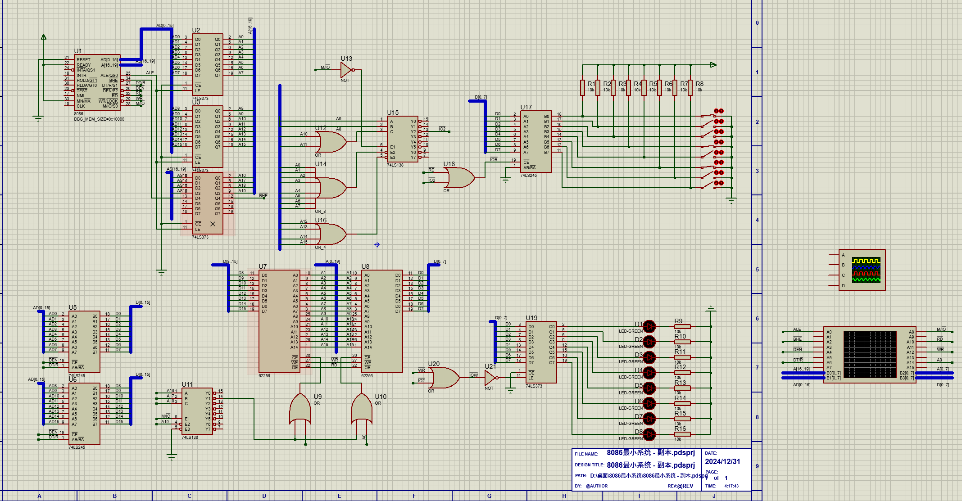
图1 8086最小系统1-6部分电路图

实现原理

基本功能实现原理
8086最小系统基本工作原理：
（1）执行读存储器操作。根据BIU中的现行段地址寄存器CS和指令指针寄存器IP的值,在地址加法器中形成20位物理地址,通过地址总线送到存储器,指向指定的内存单元,再通过总线控制逻辑电路发出存储器读命令,从给定的地址单元中取出指令,送到先进先出的指令队列中等待执行。
（2）执行单元EU从指令队列中取走指令,经EU控制器进行译码分析后,向各部件发控制命令,以完成执行指令的操作。此时EU不需要使用外部总线, BIU可将多达6字节的后续指令送到指令队列,将指令队列填满。
（3)当指令队列已满,执行单元EU在执行措令,未向总线接口单元BIU申请读/写存储器或1/0操作时,BIU就处于空闲状态。
（4）在指令的执行过程中,若需要对存储器或1/0端口进行存取数据的操作,EU就要求BIU去完成相应的总线周期。例如,EU执行到从存储单元中读出一个数据的指令时,它就将操作数的偏移地址,通过内部16位数据总线送到BIU,与BIU中的段地址一起,通过地址加法器Z形成存储单元的物理地址,再从指定的存储器中取出数据送到EU, EU控制器根据指令要求,向内部发控制命令,完成存储器读总线周期。
（5）在指令的执行过程中,如遇到跳转指令JMP或过程调用指令CALL,须将指令队列中的内容作废,按指令中指定的新的转移地址取指令。
（6）算术逻辑部件ALU完成算术运算、逻辑运算或移位等操作。参加运算的操作数可以从外部的存储器或1/0端口获得,也可以从EU内部的寄存器等获取。运算结果由EU的内部总线送到EU或BIU的寄存器中,也可由BIU写入存储器或1/0端口,本次操作的状态(如是否有进位等)反映在标志寄存器FLAGS中。

系统测试及结果

基本功能测试
对1、2、3部分进行仿真后，使用逻辑分析仪来观察和记录指令执行时的地址总线、数据总线、ALE、BHE、RD、WR、M/IO、DEN、DT/R 等信号的波形，最后得到的结果如下图所示：
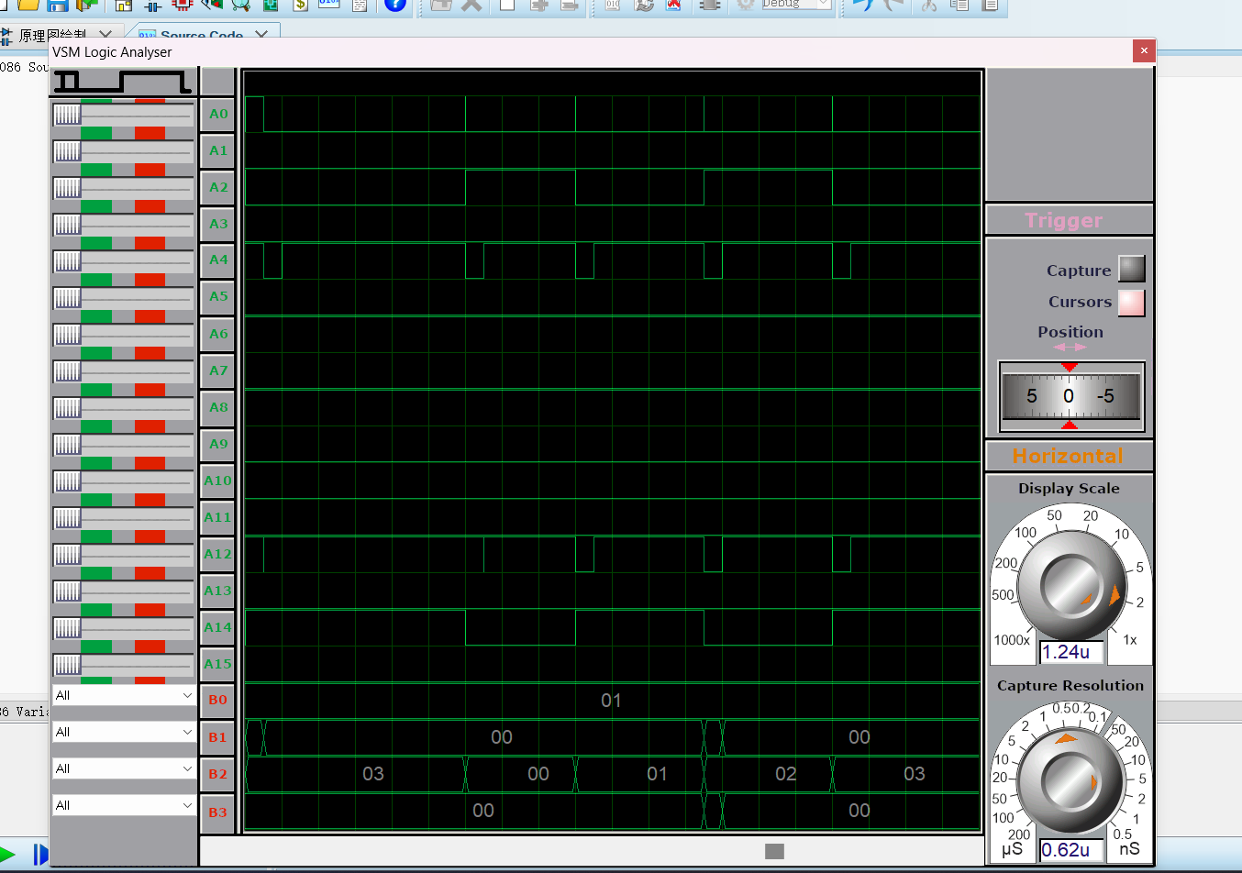
其中A0接的是ALE，A2是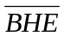，A4是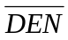,A6是DT/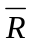,A8是M/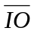，A10是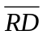,A12是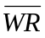,A14是A0，B0是A[16..19],B1是AD[0..16],B2是A[0..7],B3是D[0..7]。
执行下述指令，在对DS赋1000H和对SI赋0后，重复执行SIM里面的指令。

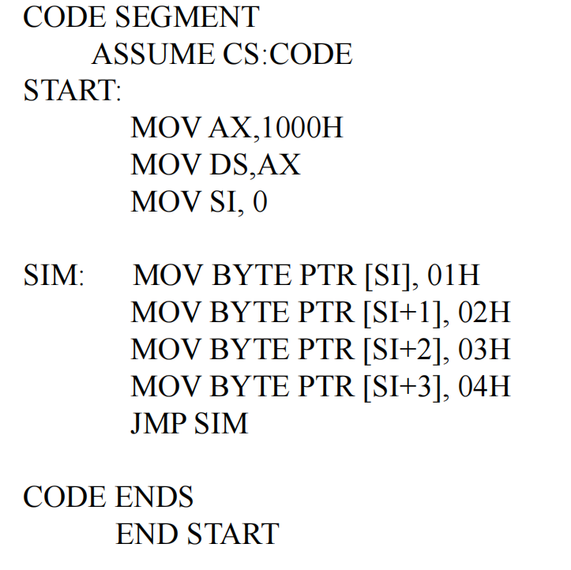
在执行MOV BYTE PTR [SI], 01H时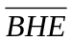=1.A0=0，往偶存储器里写如数据01H，此时的=0，DT/=1
在执行MOV BYTE PTR [SI+1], 02H时=0.A0=1，往偶存储器里写如数据02H，此时的=0，DT/=1
在执行MOV BYTE PTR [SI+2], 03H时=1.A0=0，往偶存储器里写如数据03H，此时的=0，DT/=1
在执行MOV BYTE PTR [SI+3], 04H时=0.A0=1，往偶存储器里写如数据04H，此时的=0，DT/=1
其中偶存储器的物理地址分别为10000H、10002H
奇存储器的物理地址分别为10001H、10003H

对4、5、6部分进行仿真后,执行以下程序：

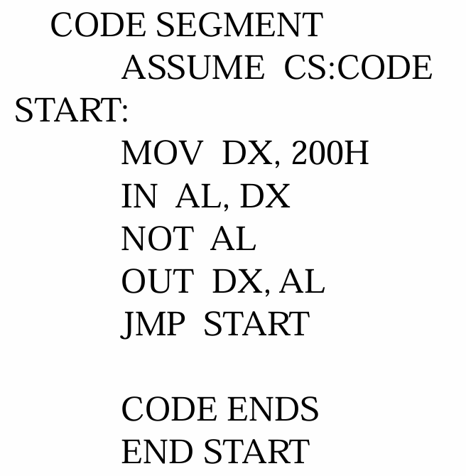
闭合开关，对应的发光二极管亮，如下图所示：
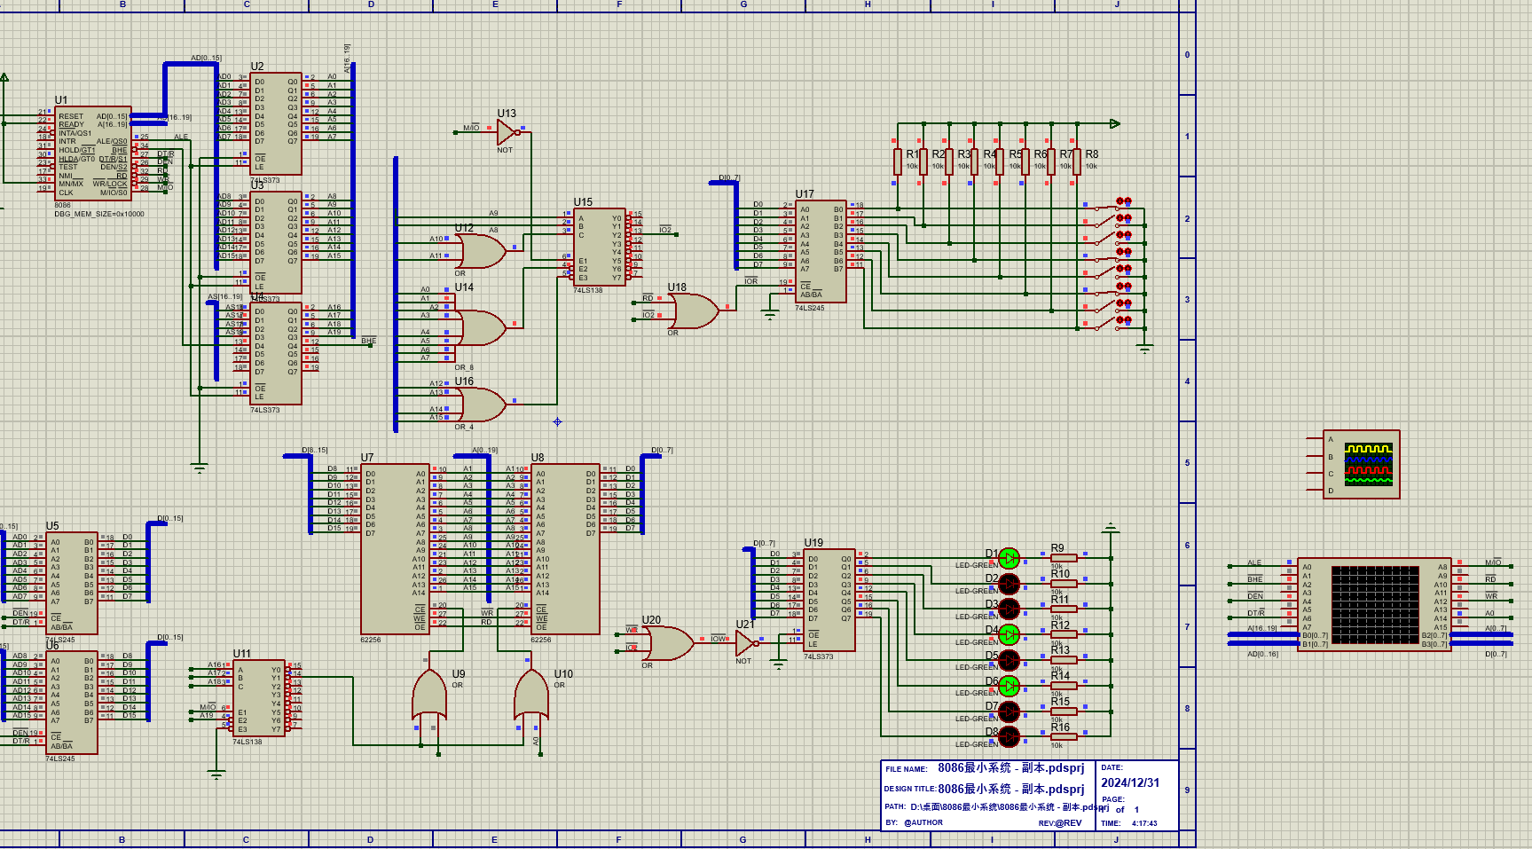

总结与思考

问题和困难
在进行仿真的时候总是出现8086不能进行仿真，要新版的i8086.DLL同时复制到ProgramFiles和ProgramData 的MODELS目录下，覆盖原来文件。而且8.12的Proteus有闪退的问题，在CSDN上成功解决
在对线进行标号时无法打出低电平有效的符号，最后是用$$符号来进行标注。
对线进行标注时发现同一总线的不同电位进行标注时需要重复操作，可以点击键盘A键后输入NET=AD#,就可以来一次性标注多个线。

收获和体会
通过这一项目，我巩固了在课堂上学到的8086微处理器的工作原理、指令系统、总线控制等理论知识，还学会了如何在Proteus软件中将这些理论知识转化为实际的电路设计和程序编写。动手搭建和光看有很大区别，出现了各种各样的bug，我觉得微机原理是一门硬件与软件，实践与理论结合的课。

思考题
思考：奇偶存储体的起始物理地址是多少？理解地址生成电路的作用。
答：偶存储器的起始物理地址为10000H，奇存储器的起始物理地址分别为10001H
地址生成电路的主要作用是生成存储器访问的物理地址。在计算机系统中，地址生成电路通过将基址寄存器、变址寄存器和位移字段的内容相加，得到主存的有效地址，从而帮助实现大容量存储器的寻址和动态程序浮动。

